ALGORITMOS
TRABAJO QUE DEBE SUBIRSE A LA PÁGINA WEB
- ¿Qué es un algoritmo?
Se puede definir como una secuencia de instrucciones que representan un modelo de solución para determinado tipo de problema y estas instrucciones son en orden consecuente.

- ¿Qué es un diagrama de flujo?
El diagrama de flujo o diagrama de actividades es la representación gráfica del algoritmo o proceso. Se utiliza en disciplinas como programación, economía, procesos industriales y psicología cognitiva
- ¿Cuál es la simbología de un diagrama de flujo y qué significan?
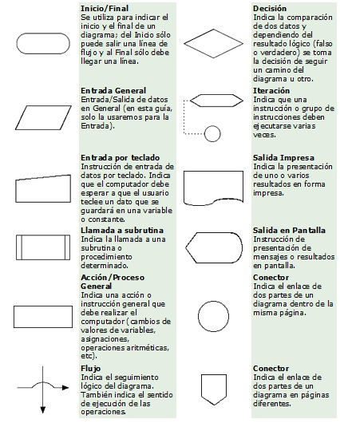

- ¿Qué son los operadores matemáticos, alfanuméricos, relacionales y lógicos, de un ejemplo de cada uno?
Los operadores se clasifican en aritméticos, alfanuméricos, relacionales, lógicos y por último un pequeño grupo de operadores especiales que dependerá de los diferentes lenguajes utilizados.
Operadores aritméticos:
- Para la suma y la resta se utilizan respectivamente los símbolos; "+" "-"
- Para la división y hallar el resto de la misma se utilizan respectivamente los símbolos; "/" "%"
- Para multiplicar y elevar potencias se utilizan respectivamente los siguientes símbolos; "*" "**"
Operadores alfanuméricos:
Son los utilizados para trabajar con cadenas.
Principalmente utilizamos el símbolo "+" para concatenar cadenas. Luego dependiendo de el lenguaje puede funcionar o no el símbolo "-" para concatenar cadenas eliminando los espacios en blanco.
Operadores relacionales:
- El símbolo "==" nos compara dos valores
- El símbolo "!=" significa distinto y nos devuelve verdadero si los valores comparados son distintos.
- Luego tenemos lo demás signos como son; "<", ">", "<>", "<=", ">="
Operadores lógicos:
Como operadores lógicos nos encontramos con el símbolo "!" o "not" para la negación y el símbolo "&&" o "and" para la conjunción.
Ejemplos
Aritméticos.
A=3
B=2
X=a**2 donde x valdría 9
X=a/2 donde x valdría 1.5
X= a*2 donde x valdría 6
X= a%b donde x valdría 1
Alfanuméricos:
A="Hola"
B=" Que tal"
X=a+b donde x valdría "Hola Que tal"
Relacionales:
Si x==a entonces
Instrucciones
Sino
Instrucciones
Fin si
Lógicas
Si !a entonces
La variable está vacía
Fin si
Si a==3 and b==3 entonces
A y b son iguales
Fin s

- Elabore un algoritmo que muestre como utilizar las fichas de examtime para finalmente subirlas a su página web.

Ya se lo entregue en una hoja.

- Un algoritmo debe ser: realizable, comprensible y preciso. De una definición al respecto.

Si un algoritmo no se realiza en este orden de ideas lo más seguro es que no funcione correctamente ya que esto es una secuencia de instrucciones.

